Консультация для педагогов
Учебная мотивация

Педагог-психолог
МОУ «Бельская СОШ»
Стрелкова Т.А.

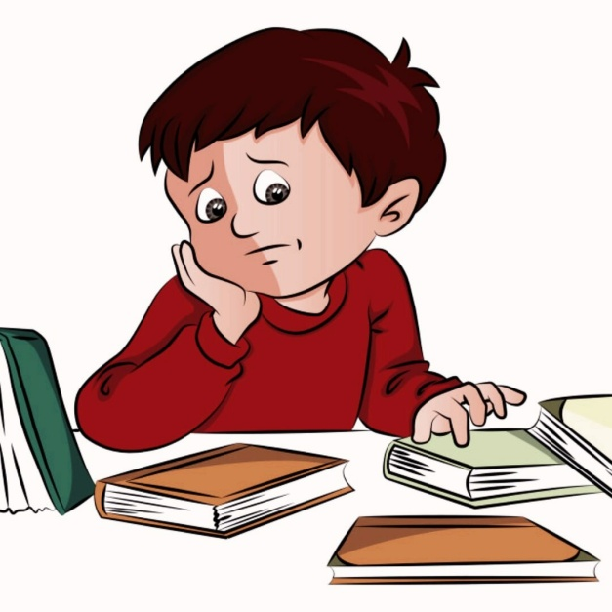

Что по Вашему опыту, относится к понятию «мотивация»?
Термин происходит от английского «movere» - «двигать». Мотивация – это то, что двигает человеком, заставляет его с завидным упорством и настойчивостью выполнять то или иное задание и идти к поставленной цели. Мотивированный человек легко достигает интеллектуальных, спортивных и творческих успехов.
Как выглядит образ мотивированного ребенка? (сияют глаза, сосредоточенно делает уроки или учит что-то, получая от этого ни с чем не несравнимое удовольствие!)
Мотивация к обучению запрограммирована в нас от природы: полученное знание или овладение новым умением вознаграждается выплеском гормонов счастья. Обучение можно даже превратить в одержимость, поэтому очень важна правильная дозировка стимуляции. Если ребенок не знает точно, сможет ли он сделать задание, и, тем не менее, справляется с работой, степень ощущения успеха наивысшая. И, конечно же, мотивация к обучению у школьника становится очень сильной.
А вот если ожидаемого вознаграждения или похвалы не следует или предъявляются завышенные требования, система вознаграждения лопается. То же самое происходит, если успех становится чем-то само собой разумеющимся. И в этом случае сформировать у школьника желание учиться будет практически невозможно.

Родители развивают в ребенке желание постигать новое и формируют у него желание учиться. Многие из нас при воспитании детей выбирают разные способы усиления мотивации к познанию. У каждого из этих способов разные результаты, в каждом из них есть положительные и отрицательные стороны.
Школьные успехи и неудачи – это не показатель исключительно умственного развития и способностей школьника. Школьная успеваемость, скорее, это сумма умений, навыков, знаний и желания учиться. Ребенку, не заинтересованному в обучении, очень сложно получить знания и суметь их применить на практике.
Мотивация к обучению – не постоянная величина, она изменяется в зависимости от ситуации, настроения, предмета изучения, но нет ни одного ребенка, которого нельзя было бы «заинтересовать» школьными дисциплинами. У каждого человека есть силы, благодаря которым он способен учиться, и очень досадно, что эти силы не всегда направлены на математику или географию. Но все можно изменить – в том числе, и сформировать у школьника желание учиться. Необходимо лишь направить ребенка, предоставить ему самостоятельность и развить в нем понимание цепи мотивационного взаимодействия.
Какими способами можно развивать мотивацию ребенка?
Это можно сделать, если:
- создать у ребенка ощущение продвижения вперед, переживание успехов в деятельности. Для этого надо правильно подбирать задания, которые он может сравнительно легко выполнить и получить заслуженную похвалу;
- использовать все возможности материала для того, чтобы заинтересовать ребенка: ставя проблемы, создавая проблемные ситуации, активизируя самостоятельное мышление;
- организовать сотрудничество с ребенком, осуществляя взаимопомощь, взаимоконтроль, взаимооценивание.
Мотив высокой оценки более значим для младшего школьника, чем широкие социальные мотивы учения - долг, ответственность, необходимость получения образования и т.п.
Понятие долга для младшего школьника во многом абстрактно. А вот похвала, отметка - реальное. Чтобы получить высокую отметку, ученик готов сесть заниматься и старательно выполнить задание.
Желание получать похвалы и хорошие отметки стимулируют к деятельности.
Главный мотив младших школьников: «Хочу получать похвалы и хорошие отметки».
Чтобы понять, как сформировать у ребенка мотивацию к обучению, нужно понять, что мешает пробуждению у него интереса к учебе и не дает ему полноценно использовать свои ресурсы. Среди таких факторов выделяются следующие:
• Отсутствие самостоятельности в принятии решений и последствий собственных действий;
•Отсутствие реальной помощи при понимании сложных учебных процессов;
• Отсутствие единой системы поведения взрослых в требовании по отношению к себе и к ребенку.
Опираясь на всё вышесказанное, вот несколько рекомендаций по повышению учебной мотивации школьников
- Предоставление частичной свободы выбора.
- Интерес и радость должны быть основными переживаниями школьнику в процессе обучения.
- При обучении необходимо учитывать запросы, интересы и устремления детей.
- Самой мощный стимул в обучении «Получилось!!!» Отсутствие этого стимула, означает отсутствие смысла учебы. Нужно научить разбираться ребенка в том, что ему непонятно, начиная с малого. Одну большую задачу разбить на подзадачи так, чтобы ребенок смог самостоятельно их сделать. Если, ребенок в каком-то виде деятельности достигнет мастерства, то внутренняя мотивация будет расти.
- Рост уверенности в себе, своих силах способствует усилению внутренней мотивации.
- Отмечайте достижения ребенка. Оценка его достижений поможет продолжить обучение. Например, список успехов может способствовать тому, чтобы он стал самостоятельным.
- Не наказывать за неудачу, неудача сама по себе является наказанием. Страх и напряжённость затрудняет процесс обучения. Неудачи снижают мотивацию.
- Для школьников важна сама личность учителя (очень часто даже скучный материал, объясняемый любимым учителем, хорошо усваивается).
- Правильно преподносить содержание учебного материала, чтобы это было интересно.
- Изменять методы и приемы обучения.
- По возможности стараться на уроке чаще обратиться к каждому ученику, осуществляя постоянную «обратную связь» – корректировать непонятное или неправильно понятое.
- Ставить оценку ученику не за отдельный ответ, а за несколько (на разных этапах урока) – вводить забытое понятие поурочного балла.
- Постоянно и целенаправленно заниматься развитием качеств, лежащих в основе развития познавательных способностей: быстрота реакции, все виды памяти, внимание, воображение и т. д. Основная задача каждого учителя – не только научить, а и развить мышление ребенка средствами своего предмета.
- Всеми возможными способами пробуждать в учениках интерес к учебе – быть самим интересным, сделать интересными методы преподнесения информации и сделать интересной свою дисциплину.
- Создание ситуации успеха, через выполнение заданий посильных для всех учащихся, изучение нового материала с опорой на старые знания.
- Положительный эмоциональный настрой, через создание на уроке доброжелательной атмосферы доверия и сотрудничества, яркую и эмоциональную речь учителя.
- Рефлексия, через оценку собственной деятельности и деятельности других, оценку результата деятельности, вопросы, требующие многовариантных ответов (например, «почему было трудно?», «что открыли, узнали на уроке?» и т.д.).
- Занимательность, необычное начало урока, через использование музыкальных фрагментов, игровые и соревновательные формы, юмористические минутки.
- Включение учащихся в коллективную деятельность, через организацию работы в группах, игровые и соревновательные формы, взаимопроверку, коллективный поиск решения проблемы, приём «метод проб и ошибок», оказание учащимися помощи друг другу.
- Необычная форма преподнесения материала.
- Сотрудничество на уроке, через совместное решение проблемы и разрешение противоречий, эвристическую беседу, учебную дискуссию, выделение существенных признаков предметов, классификацию, обобщение, моделирование.
- Стимулирование деятельности, через оценку, благодарность, словесное поощрение, выставку лучших работ, оказание учителем незначительной помощи, усложнение заданий.
- Выяснить, что является причиной низкой мотивации учеников: неумение учиться или ошибки воспитательного характера. После этого поработать с проблемными сторонами.
- В деле повышения интереса ребенка к учебному процессу очень важен контакт с ребенком и доверительная атмосфера.
- Создание атмосферы энтузиазма, оптимизма и веры детей в свои способности и возможности.
- Применяйте новые информационные технологии.
- Игра является самым сильным мотивирующим фактором, который удовлетворяет потребность школьников в новизне изучаемого материала и разнообразии выполняемых упражнений. Игра, а именно, ролевая игра дает широкие возможности для активизации учебного процесса.
- Уважайте личность каждого ребенка.

Вот несколько рекомендаций родителям для помощи в повышении учебной мотивации школьников
- Обсудите с ваши ребенком важность школы и образования. Это очень важно.
- Спрашивайте вашего ребенка каждый день, как прошел его день в школе. Удостоверьтесь, что он вам рассказывает подробности.
- Узнайте: задали ли ему домашнее задание, которое он должен сделать.
- Прочтите и поговорите с вашим ребенком о каких-либо признаках его прогресса, который он делает дома. Если необходимо, поставьте какие-либо ограничения на его действия или сделайте что-либо по поводу его плохого поведения.
- Поощряйте позитивные действия. Не надо концентрировать ваше внимание только на его негативных действиях или плохом поведении.
- Поддержите вашего ребенка.
- Самое главное: регулярно будьте в постоянном контакте с учителями вашего ребенка, которые следят за успеваемостью и поведением вашего ребенка в школе.
- Чётко ставьте цели перед подростком: чего хотим добиться, какими знаниями обладать.
- Разработайте приемы поощрения (похвала при всей семье). Хвалите за дело – стимулируйте мотивацию.
- Позитивно, регулярно поддерживайте подростка. Доброе слово и дельный совет лучше порицания.
- Формируйте положительный стимул для обретения новых знаний в школе.
- Так как ведущая деятельность подростка – общение, группирование, обучение должно происходить через общение. Оцените положительные действия ребёнка, спросите мнение по предмету, обсудите с ним предмет.
- Не сравнивайте результаты обучения вашего подростка с ребятами из класса, это может привести к раздражению.
- Любите ребенка.

